Auszeichnung für ACAM Systemautomation von Siemens Digital Industries Software:
Als Top-Partner New Logo Spitze im D-A-CH-Raum

ACAM Systemautomation bietet österreichischen Kunden Softwarelösungen für Produktentwicklung und Fertigung. Bereits zwölfmal hat der langjährige Vertriebs- und Lösungspartner von Siemens Digital Industries Software von diesem global tätigen Softwarehersteller die Auszeichnung als Top-Partner in Österreich erhalten. Für den stärksten Zuwachs an Neukunden im gesamten deutschsprachigen Raum im Geschäftsjahr 2023 folgte nun die Auszeichnung „DACH Top-Partner New Logo“.

Leoben/Linz/Oberwaltersdorf/Palma – In Palma di Mallorca trafen sich vom 12. bis 15. Februar 2024 Vertriebs- und Lösungspartner aus Europa und dem Nahen Osten (Europe and Middle East; EMEA) von Siemens Digital Industries Software zum EMEA Partner Summit. Der Gastgeber nutzt das Treffen traditionell auch dafür, Europas beste Vertriebs- und Lösungspartner auszuzeichnen.

Top-Auszeichnung für ACAM

Die ACAM Systemautomation GmbH mit Sitz in Leoben (St) und weiteren Standorten in Linz (OÖ) und Oberwaltersdorf (NÖ) ist bereits seit 1994 österreichischer Vertriebs- und Lösungspartner dieses global tätigen, führenden Anbieters von Software, Systemen und Dienstleistungen für die Entwicklung und Fertigung von Produkten aus ganz Europa. Das Unternehmen bietet österreichischen Kunden unter dem Motto „Solutions for Success“ Softwarelösungen für die effiziente Gestaltung ihrer Produktentwicklungs- und Herstellungsprozesse an, vom Entwurf über die Berechnung und Detailentwicklung bis zur Produktion einschließlich der Qualitätssicherung.

Nach bisher 12 Auszeichnungen als Top-Partner in Österreich erhielt ACAM Systemautomation für das Geschäftsjahr 2023 für den stärksten Zuwachs an Neukunden im gesamten deutschsprachigen Raum den Preis „DACH Top-Partner New Logo“. „Diese Auszeichnung bestätigt die Richtigkeit unserer langfristigen Strategie“, freut sich Jürgen Mathais, Head of PLM Services bei Siemens Gold Partner ACAM. „Einige der am Erfolg beteiligten Kollegen sind mit mir nach Mallorca gekommen, um den Award mit Stolz und Freude entgegenzunehmen.“

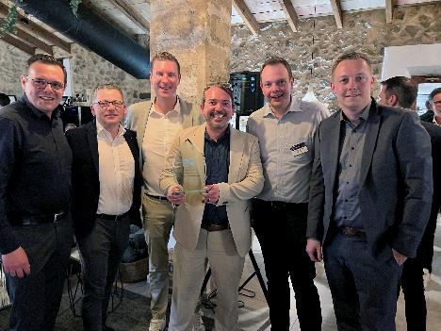 | Andreas Hahn, Partner Ecosystem & Sales Management bei Siemens DIS, Harald Ecker, PLM Account Manager bei ACAM, Georg Haas, Project Manager Teamcenter bei ACAM, Jürgen Mathais, Head of PLM Services bei ACAM, Christopher-Alexander Unkauf, Managing Director Austria & Switzerland bei Siemens DIS und Michael Komposch, Head of Sales bei ACAM (v.l.n.r.) freuen sich über die Verleihung der Auszeichnung als „DACH Top-Partner New Logo“ an ACAM.

Über ACAM Systemautomation
Die 1994 gegründete ACAM Systemautomation GmbH mit rund 40 Mitarbeitenden am Sitz in Leoben (St) und drei weiteren Standorten in Ober- und Niederösterreich bietet Softwarelösungen für alle Aufgaben der Entwicklung und Produktion von Produkten sowie der Produktpflege über alle Phasen des Produktlebenszyklus. Mit anwendungsspezifisch implementierten Lösungen unterstützt das innovative Unternehmen mehr als 700 Kunden in Gewerbe und Industrie dabei, bessere Produkte schneller und kostengünstiger auf den Markt zu bringen und so ihre Wettbewerbsfähigkeit zu verbessern.

Weitere Informationen finden Sie unter www.acam.at

